Положение на бедре у мамы в слинге с кольцами
В положении «На бедре» ребенка обязательно нужно носить на обеих сторонах — и на левом, и на правом бедре — примерно одинаковое количество времени. От этого зависит не только осанка мамы, но и равномерное развитие мышечного корсета ребенка.
Перед тем, как сажать ребенка на бедро в слинг, нужно научить малыша держаться на бедре без слинга. Обучение можно начинать с трех месяцев.
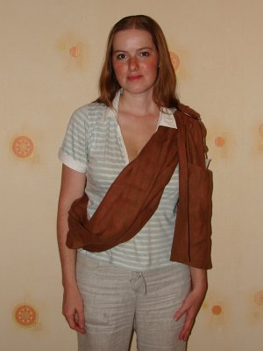 | 1.  Выбираем плечо, на котором будем носить слинг.  Помещаем кольца на плечо или даже чуть за спину (при подтягивании слинга они сползут на правильное место — на ключицу). Низ слинга должен быть примерно на уровне выступающей бедренной косточки.  Внимание! При ношении слинга с кольцами плечи нужно регулярно чередовать!
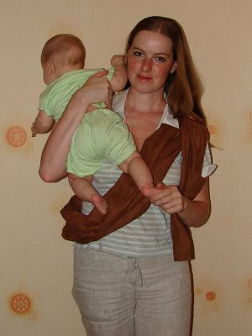 | 2.  Берем малыша себе на плечо, противоположное плечу, на котором кольца.  На фото ребенку 6 месяцев
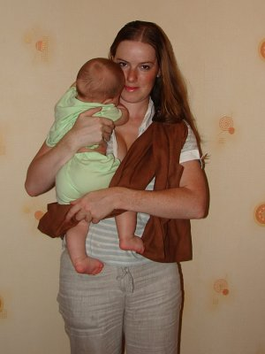 | 3.  Пропускаем ножки ребенка под слинг.
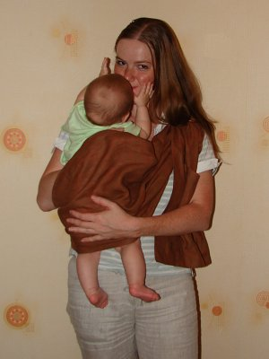 | 4.  Расправляем ткань слинга на спинке ребенка. Нижний бортик слинга должен оказаться под коленками (не под попой!)  Не нужно много ткани тянуть наверх, достаточно просто довести ткань до лопаток, а лишние складки пусть лучше останутся внизу, в районе попы-ножек.
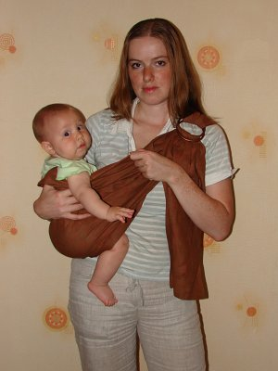 | 5.  Сажаем ребенка себе на бедро, так чтобы нижний бортик слинга проходил под коленками, а попа чуть утопала в кармашке из слинга. Верхний бортик проходит по плечам или подмышками (для более старших детей).  Лишнюю ткань перетягиваем вперед.  Внимание! Правильное положение ребенка — «лягушка». Это положение снимает нагрузку с копчика — ребенок поддерживается нижним бортиком слинга за подколенки, а верхним прижимается к маминой груди.
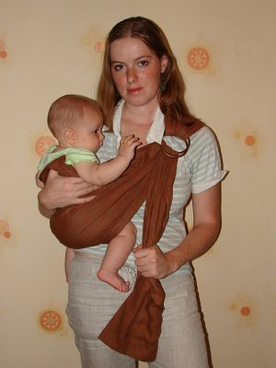 | 6.  Подтягиваем весь слинг за хвост, чтобы слинг поддерживал ребенка на уровне вашей талии.
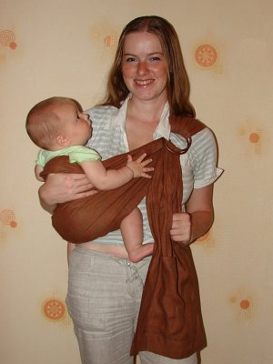 | 7.  Подтягиваем нижний бортик.
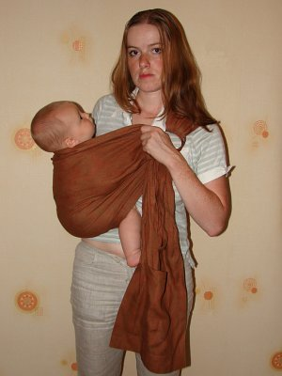 | 8.  Верхний бортик удобно сначала подтянуть до колец, чтобы вытащить из-за спины все излишки ткани.
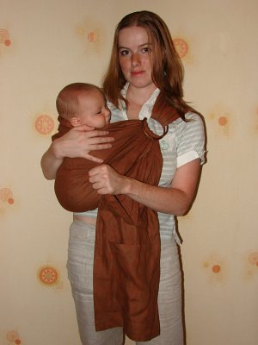 | 9.  Теперь тянем за продолжение верхнего бортика за кольцами и подтягиваем до плотного прилегания.  На заметку: Слинг с кольцами можно отрегулировать до любого положения ребенка, подтягивая в кольцах по очереди каждый сантиметр ткани от одного бортика до другого.
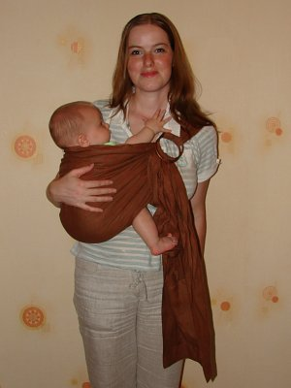 | 10.  Готово!  Еще раз обратите внимание на позу. Ножки ребенка расположены симметрично, коленки выше попы, нижний бортик слинга под коленками.
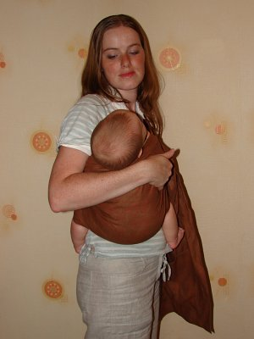 | 11.  Вид сбоку.
Из положения «На бедре» можно легко переложить малыша в положение «Колыбелька»: нужно немного ослабить слинг, потом положить малыша на бок (головой от колец), а затем подтянуть нижний бортик слинга, так чтобы ребенок лежал горизонтально, а бортик проходил между ребенком и мамой. Голова малыша должна оказаться на уровне маминой груди.

Положение "На спине" в слинге с кольцами
Инструкция с сайта http://rojana.ru
Усаживаем ребенка на бедро, как описано в инструкии к положению На бедре в слинге с кольцами. Перед усаживанием на бедро имеет смысл закинуть кольца от слинга еще чуть подальше за плечо. Тогда при перемещении ребенка на спину, кольца не съедут на грудь.
Передвинув ребенка к себе на спину, получаем положение "На спине":
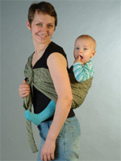 | Обратите внимание, что в положении "На спине" ребенок должен располагаться ровно по центру маминой спины, а коленки ребенка должны быть на одном уровне (к сожалению, на фото этого не видно

